附件一
国家大学生创新性实验计划项目申请表

编号：200600
项目名称 |  | 基于虚拟现实技术的世博会漫游系统
申请经费 |  | 1万 | 起止时间2009 年 9 月 1 日 至 2010 年6 月 30日
申  请  人  或  申  请  团  队 | 姓 名 | 年 级 | 所在院(系)、专业 | 联系电话 |  | E-mail | QQ号
申  请  人  或  申  请  团  队 | 邹佳 | 07本 | 控制科学与工程 | 15872354626 |  | 492066354@qq.com | 492066354
申  请  人  或  申  请  团  队 | 刘小露 | 07本 | 控制科学与工程 | 15527023090 |  | 363603661@qq.com | 363603661
申  请  人  或  申  请  团  队 | 李观 | 07本 | 控制科学与工程 | 15827462466 |  | 771070846@qq.com | 771070846
申  请  人  或  申  请  团  队 | 刘洋 | 07本 | 电气学院 | 13237114276 |  | Lyleno@qq.com | 304925957
导师 | 姓 名 | 年 龄 | 职务/职称 | 联系电话 |  | E-mail | 研究方向
导师 | 张征 | 32 | 硕士生导师 | 02762405026 |  | 10444440@qq.com | 生物信息学
申请理由（自身具备的知识条件、自己的特长、自己的兴趣等）

(一)研究背景:
虚拟现实交互漫游技术是目前最热门的一项技术，并且它随着网络化，数字化的发展，随着计算机处理能力的发展，用户体验在不断的进步之中。目前国内外很多的名胜古迹已经加入了网络化虚拟现实交互漫游系统。在其中最著名的有我国的故宫博物院和法国的卢浮宫，而法国的卢浮宫甚至早在1995年就开始设置向大众开放的网站。

虚拟现实交互漫游技术不仅可以用在名胜古迹的网络化漫游上，而且还可以广泛应用在商业，公益等事业上。在目前有很多房地产公司，酒店，百货公司就推出了自己的虚拟现实漫游系统。刚上线不久的国内的睿联嘉业就提供了一套虚拟现实家居漫游系统，用户可以登陆该系统的网站，实现在自己可爱的房间里随心所欲的挑选家具，布置出一个独具风格的家。

从虚拟现实交互漫游系统可以看出，该技术的方向是从单一的漫游场景功能向能让用户更加身临其境的方向发展，从科研化的展示性向商业化的实用性方向发展。如果想在虚拟现实交互漫游技术上取得创新，最重要是需要能让用户有置身其境的感觉。

(二)问题背景

2.1 世博会的游览问题
本次2010年在上海举行的，主题为“城市，让生活更美好”的世博会将是158年世博史上参观人数最多，园区面积最大的一次盛会。据主办方的数据，在本次世博会上，海内外参观人数总数将达到7000万人，园区面积更是达到了5.28平方公里，大于7个故宫博物院的面积之和。
在这种规模的展会中，园区内的交通问题，浏览的路线问题将会直接影响参观者游览世博会的质量。可以想象，如果参观者都去某一个比较有吸引力的展览馆，那么在那儿就一定会出现人满为患的情况。而且这么大的园区，如果不好好规划路线，在里面逛上几天也未必能够逛完所有想去的项目。
虚拟现实的漫游系统能够很好的解决这个问题：有着网络化的接口，3D的场景展示，丰富的场馆介绍，智能的导游线路设计。其中，预计将于2010年1月1日上线的上海网上世博会（http://www.expo2010.cn/czsw/wssbh/index.htm）就是官方公布的一个虚拟现实漫游系统。
不过传统的虚拟现实的漫游系统有一个很大的弊病就是不能带给使用者身临其境的感觉，让用户感觉就是把二维的导游影片转化为三维的虚拟场景而已。要想更加真实的让用户体验虚拟现实的漫游系统，能不能抛弃鼠标、键盘或者触摸屏这种输入方式呢？能不能让用户自己在虚拟场景里面“漫游”？作为一种尝试，也可以作为网上世博会的一种补充，我们提出了我们的项目（请见后面的项目介绍）。

2.2 城市与环境保护
本次世博会的主题为“城市，让生活更美好”，环境保护是城市建设中最重要的一个问题，我们在项目中加入了潜移默化式的宣传：使用自行车，节约能源，减少尾气排放，保护环境。

(三)实验研究内容明细
硬件部分：
- PWM生成电路
- 限流、过流、短路保护电路
- 电机控制及电机惯性模拟
- 编码器数据采集
- ZigBee无线模块使用
软件部分：
- 自主开发的图像引擎和物理引擎
- 人工智能模块
- UI的设计
- 地图编辑器

(四)项目简介
针对这些问题,我们提出了本项目:
在机械方面，使用自行车作为输入的设备，将自行车使用一个支架将后轮抬起离开里面，前轮着地并且可以转弯，后轮与一个滚轮摩擦连接，这样自行车在原地不动的情况下就可以感受到骑车的感受了(请参见效果图与本文后面的技术分析)。
在电气方面，本项目使用了一个电机与滚轮连接，通过设定电机的工作状态，就可以使得电机产生不同的阻力，模拟上下坡的不同感觉。通过传感器采集后轮的速度与前轮相对车身转过的角度，并且将这些数据传回电脑，就可以在电脑的虚拟场景中将骑车的场景表现出来了。
在软件方面，本项目具有可以在三维的虚拟进行自由漫游，具有地图系统可查看自己的方位，并且可以选择去感兴趣的场馆进行游览，到了场馆中有文字或者声音对该场馆的内容进行介绍。另外本项目还附带先进的地图编辑器，可以自己设计，编辑虚拟的场景，将3D建模软件中完成的建筑，植物，装饰物等等内容放在需要的地方。就算是非专业的人员也可以在很快的上手，学会怎么编辑场景，在具有足够的世博会建筑3D模型的情况下，本系统可以在很短的时间内完成一个（或者一部分）以假乱真的世博会场景。

(五)主要创新点和难点

5.1 用于大型展览项目的真实感受漫游系统
使用了自行车作为输入设备，用户使用骑车的方式来漫游场景，比传统的使用鼠标或者键盘更加直观，让用户有亲身在场景中骑行的感受。

5.2 用于建立大型虚拟场景的编辑系统
附带的用于建立大型虚拟场景的编辑系统可以让设计师在已有的3D模型素材的基础上很快的建立虚拟场景，本软件上手容易，有着所见即所得的编辑方式。让非计算机专业的设计师也能够在短时间内建设出复杂精确的虚拟场景。

5.3 电机的两象限阻力模拟
使用力回馈模块的电机,让电机工作在发电机与制动状态之间,通过PID控制调节电机的电枢电流,模拟不同坡度,速度下的阻力情况.使得运动的时候能够感受虚拟世界中的上坡,下坡时阻力产生相应的变化.

5.4 自主开发的图像引擎
该图像引擎设计主要使用C#语言开发，引擎在.Net CLR下工作。图像引擎模块支持超大规模场景，资源均主要使用异步动态加载。场景管理采用了八叉树分割等技术，实现了高效的场景查询。全场景可以根据时间昼夜交替变化，并有Shadow Mapping，Bloom等渲染技术，可以轻松模拟现实中复杂的光照环境。图像引擎带有场景编辑器，玩家可以快速方便建立一个大型复杂的虚拟场景。

(六)项目方案
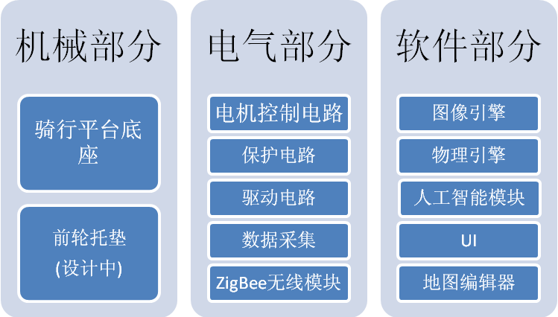

6.1骑行平台底座
我们拟采用:
铝合金支架将后轮架起悬空,使得后轮与滚筒摩擦,模拟自行车在地面上行驶的状态,飞轮为了给自行车运动的时候提供一定的惯性.电机为骑行的时候,根据漫游系统中的坡度情况,调整阻力的大小.

6.2电机控制电路
根据电机不同的工作状态,我们将采用Mos驱动电路, 能量释放电路与过压检测电路组成,根据电机目前处于电动机或者发电机,决定是否开启能量释放电路.
另外,为了整体电路的安全,我们将加入限流保护,过流保护与短路保护.

6.3 Zigbee无线模块
为了让用户更方便的安装整个系统，主机和计算机之间的通信采用Zigbee模块进行无线通信
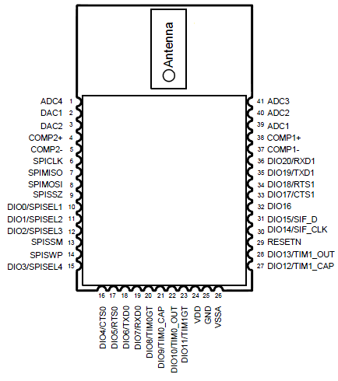
我们拟采用Jennic公司的JN5139无线模块，JN5139是业界第一款兼容于IEEE802.15.4的低功耗、低成本无线微型控制器。该模块的引脚图如下图所示：

6.4 图像引擎
我们规划中的图像引擎将使用微软的Direct3D9技术，并结合一些我们在Shader Model 3规范之下的用HLSL编写的Shader来完成场景图形的渲染。同时Shader也进行渲染后期特效。

6.5 场景编辑
我们设计中的场景编辑器,用户可以调整场景中物体的位置，朝向等属性。物体的选择是由射线拾取实现的。
用户不仅可以在地图编辑器中添加，删除物体，并且支持鼠标的快速选择，拖动。让用户能够在很短的时间内掌握编辑复杂场景的能力。

(七)团队成员简介.
我们小组有来自各个专业的同学.大家能够对于一个难题,想到各种各样的方法,最后经过小组的讨论,可以拿出一个综合各个学科的一个比较优秀的解决方案.
有专研算法,并且对3D图形学和控制系统也有一定研究的邹佳、刘小露同学;有对于电机,电力,和相关领域有所研究的刘洋、李观同学。另外我们还有来自图像所的研究生刘瑶同学为我们提供技术支持。
大家爱好广泛,在暑假的时候已经进行过一次团队的开发, 已经建立了很好的团队精神,我们相信在大家的努力下一定可以成功的完成这个项目.

(八)结束语
本项目在具备有完整的硬件，图像引擎，场景编辑器的功能，能够根据世博会的需要，建设一个虚拟的世博会场景。让用户可以在骑车的过程中，游览世博会的场馆，查看场馆的介绍。不仅可以让用户可以更多的了解世博会的展示内容，规划自己的游览路线；还可以让用户在逛累了之后还可以身历其境的去还想去的场馆游览。在提供导游功能的同时，该系统还能够让用户更加关注城市的环境，让用户意识到，保护城市环境，需要从点点滴滴的小事做起。

导师意见  签章  年 月 日 |  |  |  |  | 院（系）意见  签章  年 月 日
项目管理办公室（教务处）意见  签章  年 月 日 |  |  |  |  | 学校意见  签章  年 月 日

